ניסוי "נעים לירוק" - תקציר מנהלים
- רקע
על רקע הגודש בדרכים והתארכות זמן הנסיעה בצירים ראשיים בשעות השיא, ראוי לחפש פתרונות מסוגים שונים להתמודדות עם הבעיה. הגודש נגרם בעיקר ע"י נהגי רכב פרטי, המנסים להגיע כיוממים למרכזים המטרופוליניים בשעות השיא ולצאת משם תוך שעות ספורות אחה"צ. ניסוי "נעים לירוק", שהחל לפעול בשנת 2013 בחן האם תמריצים כספיים יכולים לשנות הרגלי נסיעה של יוממים באופן שימתן את הגודש בדרכים. השינוי בהרגלי הנסיעה יכול לכלול מגוון אפשרויות: הסטת זמני הנסיעות משעות שיא לשעות שפל, שימוש בתחבורה ציבורית לסוגיה, נסיעות משותפות עם אחרים ברכב פרטי ועבודה מהבית.
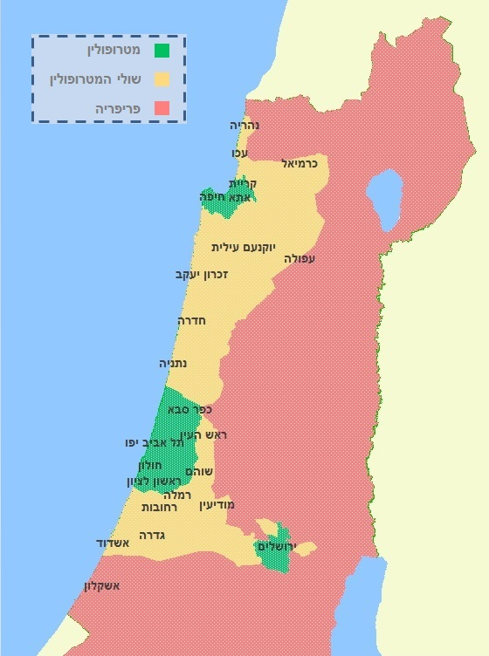
בניסוי משתתפים 1,200 מתנדבים בפריסה ארצית שברכבם הותקן מכשיר ניטור המתעד את נסיעותיהם בכל שעות היום, אורכו של הניסוי הוא כשנתיים. במסגרת הניסוי הוצבה בפני מתנדבים טבלת מחירים לשימוש במערכת הדרכים. בטבלה מחולקת הארץ לשלושה סוגי אזורים: מרכזים מטרופוליניים, שולי המרכזים ואזורי פריפריה כמוצג במפה שלהלן, כל נסיעה שבוצעה תומחרה בעלות מסוימת בהתאם לאזור ולשעת ביצוע הנסיעה.
בפריפריה (רוב שטח הארץ) המחיר שלילי: 0.10- ₪ לק"מ. דהיינו הנוסע שם מקבל החזר של 10 אג' לכל ק"מ. היות שבאזורים אלו אין עומסים ונסיעה בהם אינה מפריעה לשטף התנועה.
מחיר הנסיעה בשולי המטרופולינים (כגון בראשל"צ, רחובות, נתניה, עכו) הוא 0.30 ₪ לק"מ בכ 3 שעות עומס בבוקר ואחר הצהריים בימים א'-ה'. בשעות וימים אחרים אין תשלום.
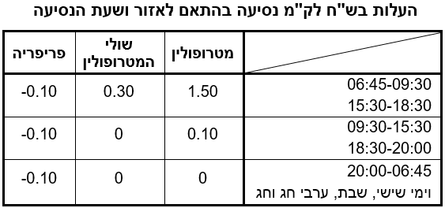
במרכזי המטרופולינים המחיר בימים א'-ה' הוא 1.50 ₪ לק"מ בין 6:45 בבוקר ל 9:30 ובין 15:30 ל 18:30, 0.10 ש"ח לק"מ בשעות 9:30-15:30 ובין 18:30 ל 20:00 ואין תשלום בשעות ובימים אחרים.

- הערות: 4 הק"מ הראשונים לא צוברים עלות. עלות מרבית לנסיעה- 25 ₪. נסיעה תיחשב לנסיעה חדשה כאשר עברה לפחות שעה מאז שמנוע המכונית כבה.
לדוגמא: נסיעה בשעות השיא מרעננה לאזור הבורסה ברמת גן (כ17 ק"מ באזור המטרופולין) מתומחרת בכ 20 ₪.
נסיעה בשעות השיא מחדרה לאזור התעשייה בנתניה (כ23 ק"מ בשולי המטרופולין) מתומחרת בכ 6 ₪.
נסיעה בשעות השיא מאשקלון לקריית גת (כ24 ק"מ בפריפריה) מתומחרת בעלות שלילית של 2- ₪.
בתוך כך, חולק הניסוי לשתי מתכונות:
- מתכונת 1 (נעים לירוק 1)- במשך חצי השנה הראשונה לניסוי (תקופת התיעוד) נוטרו נסיעותיו של המתנדב וחושב לו תקציב חודשי על סמך הרגלי נסיעותיו שנצפו. בשנה וחצי הנותרות (תקופת התגמול) יכול היה המתנדב לשנות את הרגלי נסיעותיו כראות עיניו כאשר בכל חודש בו סך עלויות הנסיעה היה נמוך מאותו תקציב ששויך לו, קיבל המתנדב את ההפרש הכספי.
- מתכונת 2 (נעים לירוק 2)- בחצי שנה הראשונה נלמדו הרגלי נסיעותיו של המתנדב. בשנה וחצי הנותרות קיבל המתנדב תקציב של 2,600 ₪ בכל חצי שנה בה התמיד בניסוי ללא שינוי במקום מגוריו/ עבודתו וכו'. את ההפרש בין תקציב זה לסך עלויות הנסיעה שצבר באותה חצי שנה קיבל המתנדב לכיסו.
חלוקת 1,200 משתתפי הניסוי בין שתי המתכונות שוויונית- כ600 מתנדבים בכל מתכונת.
המתנדבים הוזמנו לעקוב אחרי נסיעותיהם והעלויות אותן צברו באמצעות אתר אינטרנט ייעודי, כמו כן למעוניינים קיימת אפשרות של קבלת הודעת SMS למכשיר הסלולרי לאחר כל נסיעה המסכמת את פרטיה ובפרט את עלותה.
במועד הכניסה לניסוי וכן בסיום הניסוי, מילאו המשתתפים שאלונים אודות הרגלי נסיעתם, היכולת לשנותם וכן סיבות וגורמים שונים שאפשרו (או לא) את השינוי המתבקש.
- ממצאים עיקריים
ניתוח ביניים של 395 משתתפי ניסוי "נעים לירוק 1" מגלה כי חלה הפחתה ממוצעת של 16.5% בעלויות הנסיעה בין תקופת התיעוד (חצי שנה ראשונה בה התבקשו המתנדבים לנסוע "כרגיל") לבין תקופת התגמול (שנה וחצי בה התבקשו המתנדבים לשנות את הרגלי נסיעתם בתמורה לרווח כספי). הפחתת העלויות נובעת במחציתה מצמצום נסיעות בשעות השיא אל מרכזי המטרופולינים, והשאר מהפחתת נסיעות ברכב פרטי בדרכים שונות.
שיעור ההפחתה המוצג לעיל הושג ע"י ירידה של כ 35% בעלויות בקרב 45% מהמתנדבים- והם עשו זאת בתמריץ כספי בדרכים מגוונות, כמתואר באיור להלן. מוצגת חלוקת 395 המתנדבים לפי אופי השינוי שביצעו כאשר הקריטריון ל"שינוי משמעותי" הוא שינוי של לפחות 20 ₪ לשבוע ו10% מהעלויות.
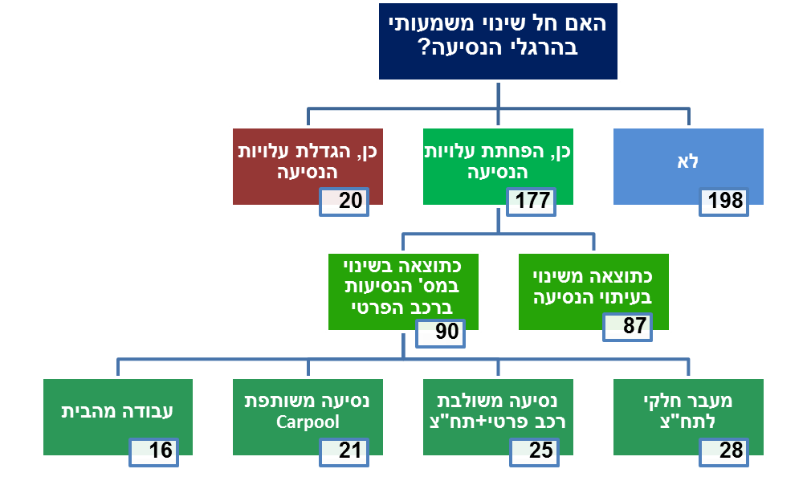
בכדי להפחית 20 ₪ בעלות השבועית, די בוויתור על נסיעה ברכב הפרטי ביום אחד מימי השבוע או לחילופין הסטת נסיעות לשעות השפל ביום אחד בכל שבוע. וכך גם נראה שהמתנדבים פעלו, מתנדבים שעברו להשתמש בשירותי התחבורה הציבורית למשל עשו זאת רק בחלק מימי השבוע והצליחו ליהנות מרווח כספי משמעותי, בדומה לכך מתנדבים שעבדו מהבית או הצטרפו לנסיעה שיתופית. מבנה התגמול בניסוי מאזן בין אפקטיביות התמריץ הכספי לבין שמירה על גמישות ונגישות השימוש ברכב הפרטי.
ביטוי לשינויים בעלויות בין התקופות שלפני ואחרי התגמול ניתן למצוא בדיאגרמת הפיזור הבאה שמציגה את העלות השבועית החציונית של המתנדבים בשתי התקופות. הקו השחור מדמה עלויות שוות בין התקופות, ולפיכך תצפיות הנופלות מתחת לקו זה מתארות מתנדבים שהפחיתו עלויות בתקופת התגמול אל מול תקופת התיעוד. הקו האדום מציג את קו המגמה של כלל המתנדבים.
פיזור עלויות המתנדבים בשתי התקופות

פיזור העלויות בין התקופות מראה בבירור היקף נרחב של מתנדבים שהצליחו לשנות לטובה את הרגלי נסיעתם כל אחד בדרכו.
שינוי זמני נסיעה ומעבר לתחבורה ציבורית
כ 44% מהמתנדבים העידו על עצמם טרם הניסוי שיש להם גמישות בבחירת שעות היציאה לעבודה (על סמך שאלון שמילאו לפני התחלת הניסוי), אך נראה שלא מיצו עד לניסוי אפשרות לנסוע מחוץ לשעות השיא בהיעדר תמריץ כספי. קרוב לרבע מהמתנדבים העידו שלרשותם תחבורה ציבורית טובה (עד טובה מאוד ב 5% מהמקרים) בדרך לעבודה, אך הם בחנו והשתמשו חלקית באופציה זו רק בתנאי התגמול הכספי שבניסוי.
הלוחות הבאים מציגים את היכולת הסובייקטיבית של המתנדבים להפחית נסיעות בגודש כפי שהוערכה על ידם לפני תחילת הניסוי ומתוכם את אלו שהפחיתו עלויות בפועל בזכות נקיטת פעולות בהתאם (הסטת זמני נסיעה או מעבר לתח"צ).
היכולת (הסובייקטיבית בטרם תחילת הניסוי) של מתנדבי הניסוי להפחית נסיעות בגודש
ומהם אלו שהפחיתו עלויות בזכות אותו אמצעי
האם קיימת גמישות בשעות העבודה? | מס' מתנדבים | שיעור מהסה"כ | מביניהם כאלו שהפחיתו עלויות בזכות הסטת זמני הנסיעה | שיעורם מרמת גמישות זו
אין כל אפשרות – מקום העבודה לא מאפשר | 41 | 10.4% | 3 | 7.3%
יכול מידי פעם בתיאום מיוחד | 144 | 36.5% | 37 | 25.7%
מקום העבודה יאפשר, אך איני יכול מסיבות אחרות (הסעת ילדים) | 35 | 8.9% | 5 | 14.3%
יש לי גמישות רבה | 175 | 44.3% | 42 | 24.0%
סה"כ | 395 | 100% | 87

רמת התחבורה הציבורית מהבית למקום העבודה | מס' מתנדבים | שיעור מהסה"כ | מביניהם כאלו שהפחיתו עלויות בזכות מעבר לתח"צ | שיעורם מרמת תח"צ זו
גרועה | 75 | 19.0% | 5 | 6.7%
לא טובה | 99 | 25.1% | 9 | 9.1%
בינונית | 125 | 31.6% | 20 | 16.0%
טובה | 75 | 19.0% | 14 | 18.7%
טובה מאוד | 21 | 5.3% | 5 | 23.8%
סה"כ | 395 | 100% | 53

כמוצג בלוח, אין התאמה מלאה בין ההערכה המוקדמת של המתנדבים על גמישות השינוי שלהם לבין התנהגותם בפועל במהלך הניסוי. בתח"צ בחרו (אמנם במידה מועטה) מתנדבים שסברו שהתח"צ ליעדם אינה טובה, ועיקר הסטות הזמן היו דווקא מבין אלה שהעידו שאין להם בנושא גמישות מלאה.
עם זאת, יש מתאם חיובי בין העדות טרום הניסוי להתנהגות בפועל. רק 5 מתנדבים מתוך 75 (כ 7%) שהעידו כי רמת התחבורה הציבורית ממקום מגוריהם לעבודתם גרועה, עברו חלקית לתח"צ (בין אם בכל מסלול הנסיעה או בשילוב רכב פרטי לרכבת/חניון "חנה וסע" אחר). לעומתם, 24% מהמתנדבים שהעריכו את רמת התחבורה הציבורית במסלולם העיקרי כטובה מאוד, עשו בה שימוש ונמנעו מנסיעה ברכבם הפרטי. ככל שהערכת רמת התח"צ משתפרת, כך שיעור המשתמשים בה על חשבון הרכב הפרטי גדל.
כרבע מהמתנדבים שהעידו כי להם גמישות רבה בשעות העבודה, הצליחו להסיט את נסיעותיהם משעות השיא לשעות השפל ובכך לזכות בתגמול כספי. רק 14% מבין אלו שמקום עבודתם מאפשר גמישות שכזו אך אילוצים שונים מונעים מהם להסיט את נסיעותיהם לשעות השפל, הצליחו לעשות זאת ולהפחית עלויות נסיעה.

נסיעות משותפות ועבודה מהבית
רוב המתנדבים בניסוי לא הצטרפו כלל לנסיעות משותפות במהלך הניסוי, לרובם הקושי במציאת שותפים מתאימים לנסיעה (מבחינת מיקום וזמני יציאה וחזרה) היה החסם העיקרי. מנגד, 21 מתנדבים הפכו את הנסיעות המשותפות לחלק מסידור קבוע כאשר רובם נוסעים עם עמיתיהם לעבודה. 23% מהפחתת התנועה ברכב פרט בשעות/ אזורי בוצעה בדרך זו.
חצי מהמתנדבים שהשתתפו בניסוי טענו שאין להם כל יכולת לעבוד מהבית, בין אם אופי עבודתם אינו מאפשר זאת ובין אם סידור מסוג זה אינו מקובל במקום העבודה. רק ל 3% עבודה מהבית היא צורת תעסוקה רווחת. ליתר 17% שרשמו שזה אפשרי מבחינתם אך מתבצע לעיתים רחוקות, עוד 30% העידו שעבודה מהבית אפשרית תיאורטית, אך לא מקובלת במקום העבודה. בפועל 16 מתנדבים הגבירו את עבודתם מהבית כתוצאה מהניסוי, ותרמו 18% מכלל הפחתת התנועה ברכב הפרטי בשעות/ אזורי גודש.
מסקנה עיקרית הנובעת מהממצאים לעיל - בהינתן תמריץ כספי, מתנדבים רבים מגלים אפשרויות שלא ניסו קודם ומוצאים הסדרים המאפשרים להם להימנע מנסיעות בגודש.
- משמעויות
הפחתה של כ 16-17% בעלויות הנסיעה כפי שהושגה ע"י 395 מתנדבי הניסוי עד כה, שקולה להפחתת בשיעור דומה מהנסיעות באזורים הצפופים בשעות השיא (=1 מ 6 נסיעות באזורים ושעות אלו נדחית לשעות השפל או מתבטלת ע"י מעבר לתחבורה ציבורית, נסיעה משותפת ברכב פרטי אחר או עבודה מהבית).
"פקק התנועה" נוצר בעקבות עודף ביקוש של אחוזים ספורים על הקיבולת כמתואר באיור, הפחתת 17% מהנסיעות (=הביקוש) הינה בגדר בשורה של ממש, וזאת במידה ושיעור זה יישמר ביישום נרחב ולא רק בפורמט של ניסוי בקרב כמה מאות משתתפים.
אזור היווצרות ה"פקק"- כאשר הביקוש לשימוש בכביש מתקרב לקיבולתו
הפחתת נסיעות בגודש בסדר גודל כזה תקטין מאוד את הצפיפות בצירים המרכזיים בשעות השיא, תגדיל בהם את מהירות הנסיעה ובחלק מהמקרים תמנע את היווצרות הפקק.
במעבר ליישום נרחב יותר של מנגנון תמריצים כספיים על שינוי הרגלי נסיעה, יש לשקול פעולות נוספות לעידוד והקלת הוויתור על הרכב הפרטי באזורים ושעות העומס.
- עידוד מעסיקים לשעות עבודה גמישות ועבודה מהבית.
- עידוד עסקים/ מרכזי תעסוקה להקים שירות הסעות לעובדים מחניונים ומתחנות רכבת.
- עידוד נסיעות משותפות באמצעות אפליקציות ואתרים ייעודיים,
- תיתכן גם יוזמה מאורגנת של מקום העבודה / אזור תעסוקה לשידוך נסיעות משותפות אל אותו מקום,
- למגיעים בנסיעה משותפות תינתן הטבה בדמות אפשרות שימוש בנתיבי העדפה, חניה מועדפת ו/או ללא תשלום או תמריץ אחר.
ככל שיותר אנשים יציעו או יבקשו להצטרף לנסיעה משותפת, כך יגדל פוטנציאל הבחירה בנסיעות מסוג זה ותקטן "אי הנוחות" הכרוכה באיסוף ופיזור הנוסעים המצטרפים. היתר לנסיעה בנתיבי העדפה המיועדים כיום לתח"צ בלבד ועדיפות בחניה נכונים מבחינה תחבורתית ויעודדו את התהליך.
חלק לא מבוטל ממתנדבי הניסוי דיווחו כי בזכות ההשתתפות בו והתמריץ הכספי שקיבלו בזכותו, התגלו בעבורם דרכים חדשות לנהל את עיסוקיהם ונסיעותיהם באופן בו לא יבזבזו זמן יקר בעמידה בפקקים, כסף בצריכת דלק ויגבירו את זיהום האוויר. חלקם העיד כי גם לאחר סיומו של הניסוי, הרגלי הנסיעה החדשים שנוצרו בזכותו נשמרו והוטמעו בדרך חייהם גם אם הם כבר לא מקבלים על כך כסף. החיסכון בזמן והנוחות המתבטאת בנסיעה בשעות ללא גודש, באמצעי אחר או בעבודה מהבית מהווים תמריצים בפני עצמם לשינוי הרגלי הנסיעה.
ניתן ללמוד על כך גם מהערות חלק מהמתנדבים בשאלון הסיום. הערות אלו מצורפות בנספח.

